12.05.2015 11:01

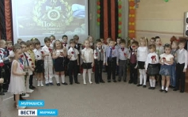

К акции "Бессмертный полк" в заполярной столице присоединились самые маленькие мурманчане
Елена Ямаш
В детском саду №95 к дню Великой Победы ребята вместе с родителями вновь подняли семейные архивы, фотографии и информацию о своих родственниках разместили на "Аллее Победы ". Здесь же - рисунки- иллюстрации к военным песням и поделки. На утреннике малыши пели песни о войне, рассказывали стихи и чествовали ветеранов Великой Отечественной - дарили алые гвоздики и рукодельные открытки.
Преподаватель ДОУ №95 Ольга Ермолова: "Для каждого человека, для каждой семь 9 мая очень близко, и мы всем коллективом решили оформить галерею к 70-летию Победы. Родители приносили из своих архивов фотографии, интересные рассказы, приходили на встречи, многие дети рассказывали о своих прадедушках".

